**Bài thực hành 01 – Tuần 4, ngày 19/10/2021**

Mục lục

3.3. NỘI DUNG CHI TIẾT 1

3.3.1. Bắt đầu với Git/GitHub 1

3.3.2. Làm quen Astah UML 1

3.3.3. Thiết kế kiến trúc cho use case “Pay Order” 2

3.4. BÀI TẬP 10

Họ và tên: Trần Văn Tuyền

MSSV: 20184012

Link đã nộp bài lên Git/GitHub.

<https://github.com/tuyentran2222/710808_TKXDPM_20184012>

## 3.3. NỘI DUNG CHI TIẾT

### 3.3.1. Bắt đầu với Git/GitHub

GitHub là một trong những dịch vụ cung cấp kho lưu trữ cho phần mềm quản lý phiên bản phân tán Git (distributed version control).

Hướng dẫn sử dụng Git/GitHub:

<https://rogerdudler.github.io/git-guide/index.vi.html>

<https://o7planning.org/vi/10283/huong-dan-su-dung-github-voi-github-desktop>

<https://git-scm.com/about>

### 3.3.2. Làm quen Astah UML

* Hướng dẫn sử dụng Astah UML:

<https://astah.net/support/astah-pro/user-guide/>

* Hướng dẫn sử dụng Astah UML với biểu đồ trình tự:

<https://astah.net/support/astah-pro/user-guide/sequence-diagram/>

<https://www.youtube.com/embed/Qi2CsTY4LSk>

* Hướng dẫn sử dụng Astah UML với biểu đồ giao tiếp:

<https://astah.net/support/astah-pro/user-guide/communication-diagram/>

<https://www.uml-diagrams.org/communication-diagrams.html>

Biểu đồ usecase 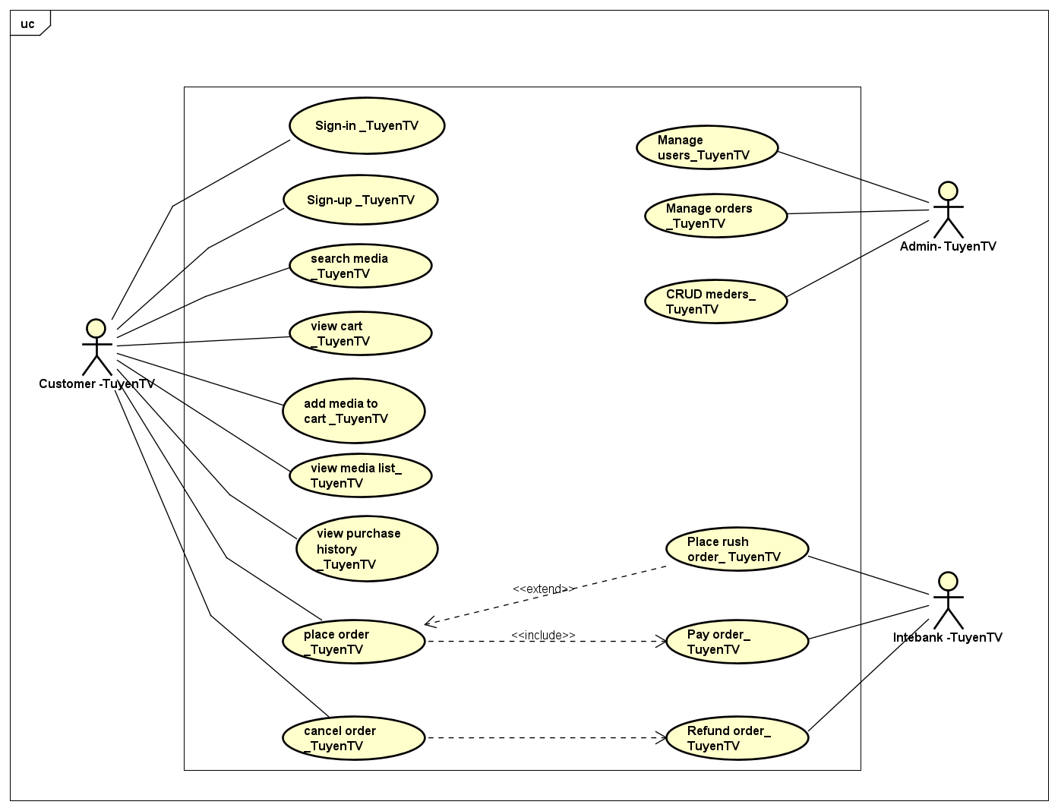

### 3.3.3. Thiết kế kiến trúc cho use case “Pay Order”

Chụp ảnh kết quả các bước đã thực hiện của sinh viên theo mẫu

**Phần này sẽ mô tả từng bước thiết kế kiến trúc cho use case “Pay Order”. Tất cả kết quả trong bài thực hành này được nộp vào thư mục “ArchitecturalDesign” trên repository cá nhân của sinh viên.**

1. **Phân tích lớp**: Tìm các lớp (class) từ các hành vi trong use case.

**Kết quả là**:

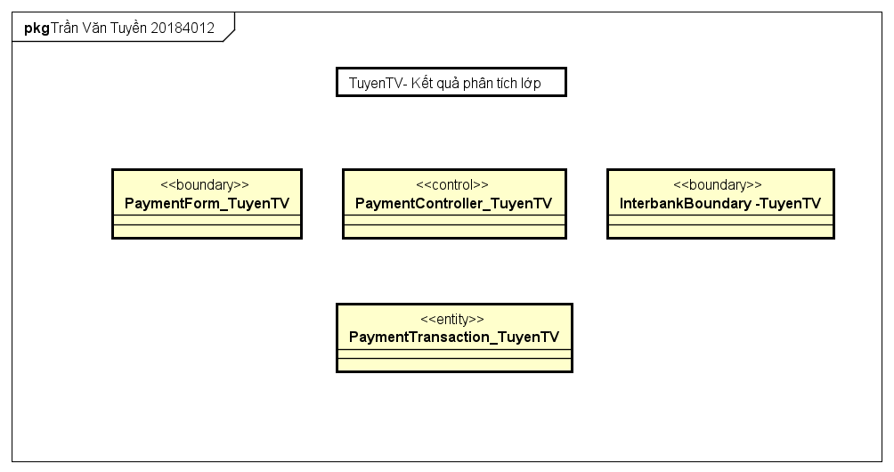

Hình 1 Biểu đồ lớp phân tích PayOrder

1. **Phân phối hành vi trong use case tới các lớp.** Phân bổ trách nhiệm tới các lớp và mô hình hóa mối quan hệ giữa các lớp bằng cách sử dụng biểu đồ tương tác (interaction diagram). Chúng ta có thể sử dụng biểu đồ trình tự (sequence diagram) **hoặc/và** biểu đồ giao tiếp (communication diagram).

***Biểu đồ trình tự***

***Kết quả là:***

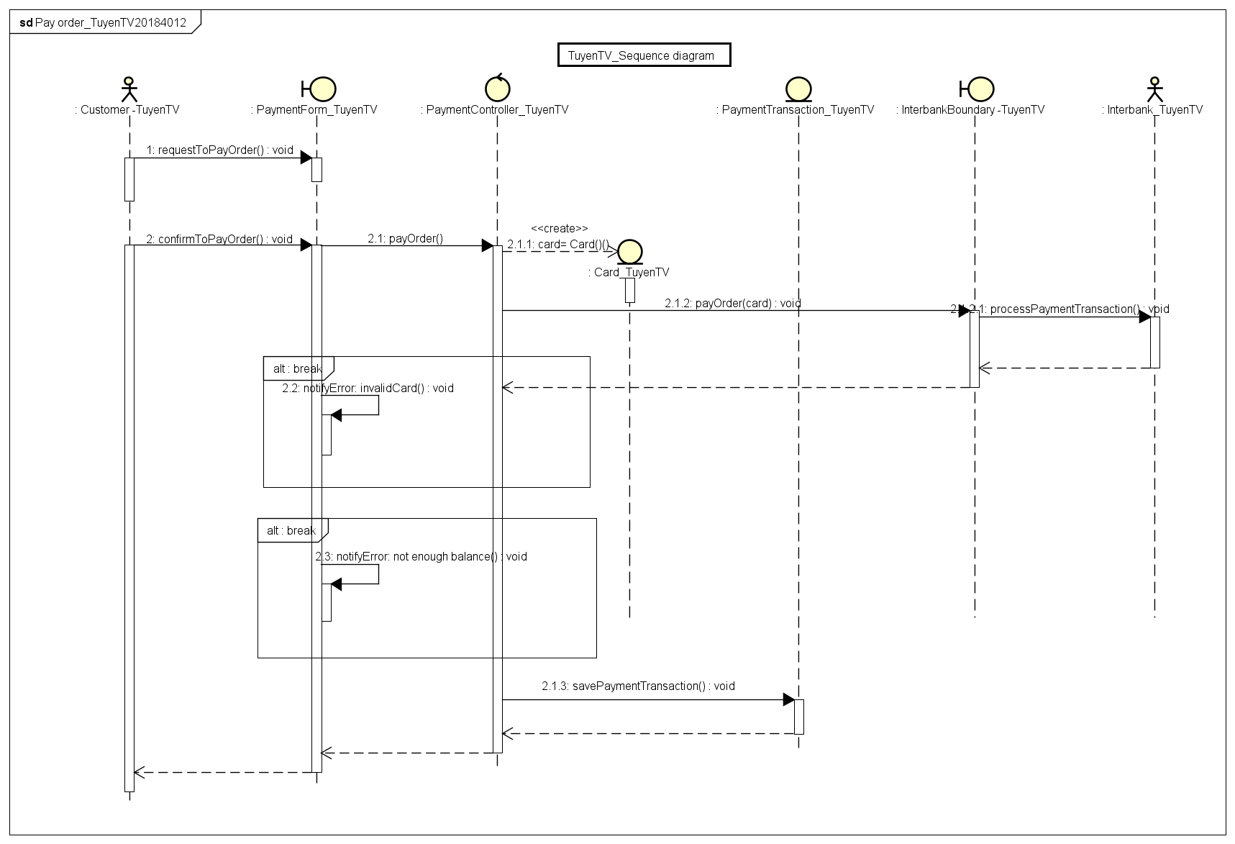

Hình 2 Biểu đồ trình tự usecase PayOrder

**Biểu đồ giao tiếp**

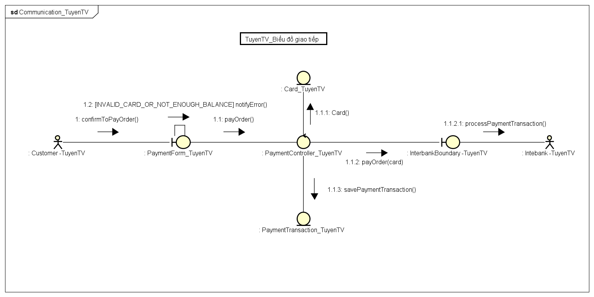

Hình 3: Biểu đồ giao tiếp usecase PayOrder

c. Biểu đồ lớp phân tích.

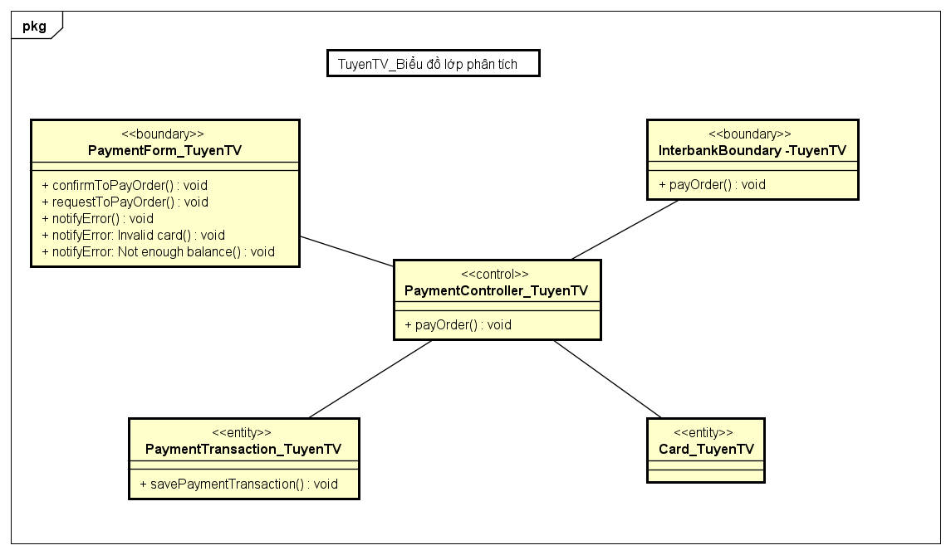

Hình 4: Biểu đồ lớp phân tích usecase PayOrder

**Phần này sẽ mô tả từng bước thiết kế kiến trúc cho use case “Place Order”. Tất cả kết quả trong bài thực hành này được nộp vào thư mục “ArchitecturalDesign” trên repository cá nhân của sinh viên.**

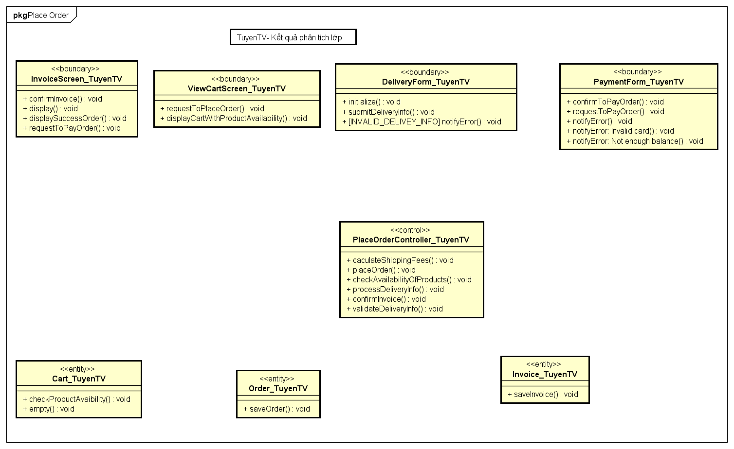

Hình 5: Biểu đồ phân tích lớp usecase Place Order

**Biểu đồ trình tự**

**Kết quả là:**

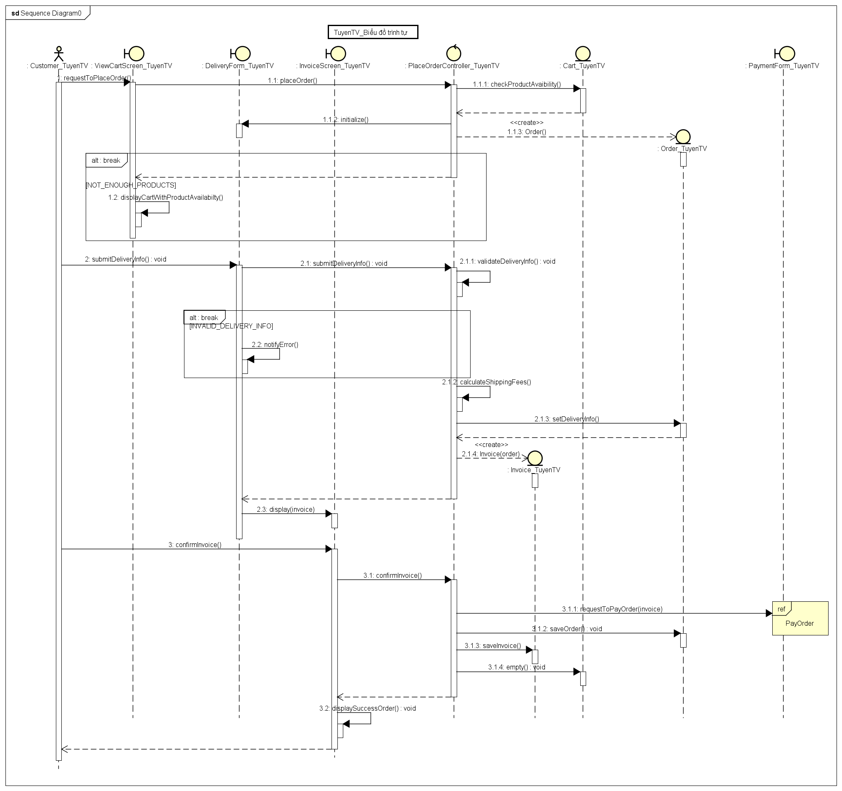

Hình 6: Biểu đồ trình tự usecase Place Order

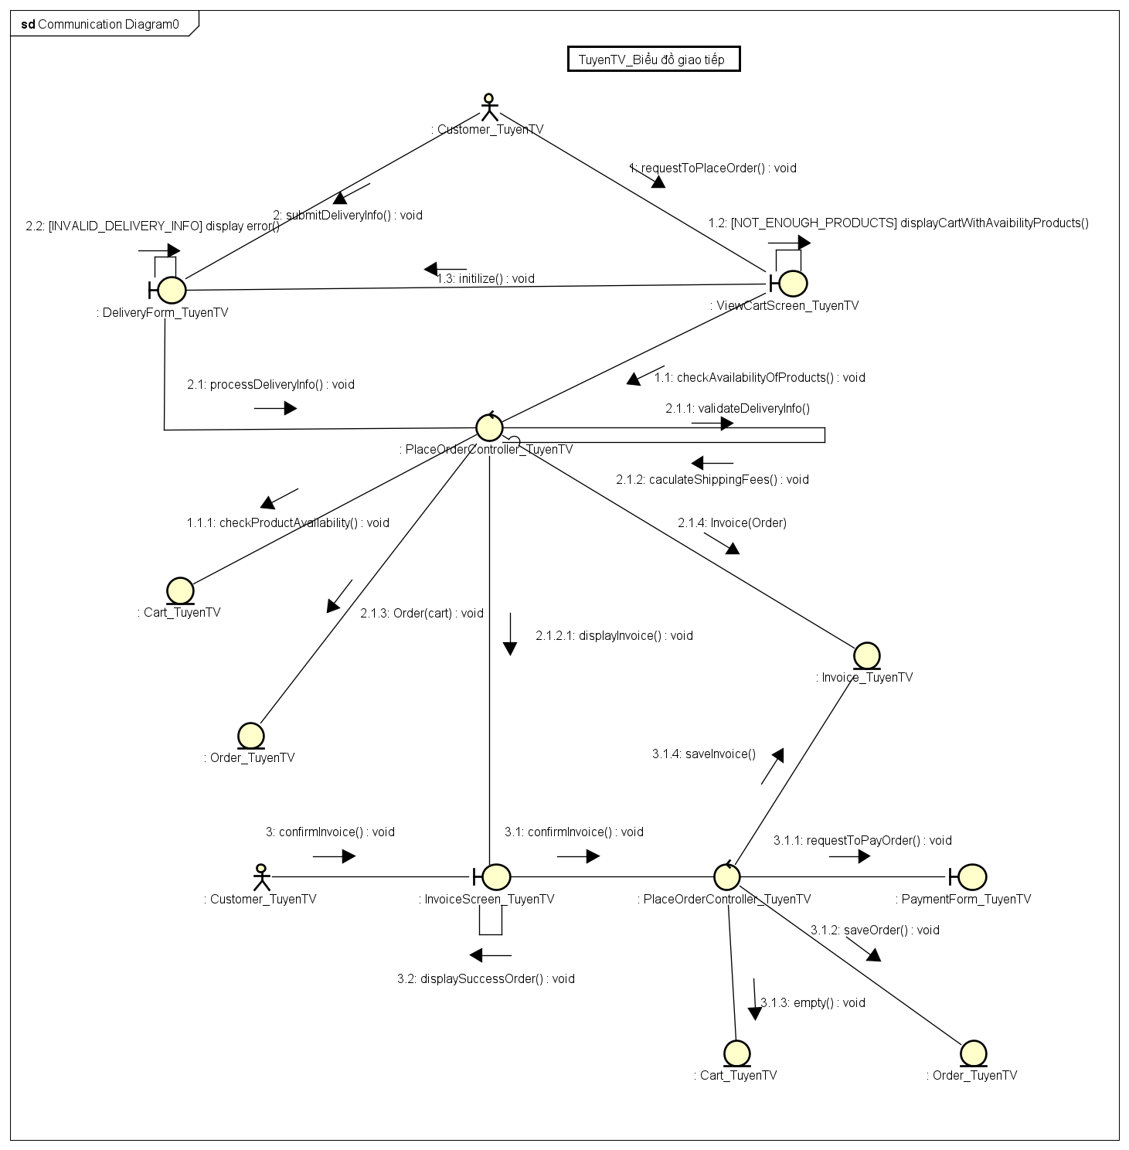

Hình 7: Biểu đồ giao tiếp usecase Place Order

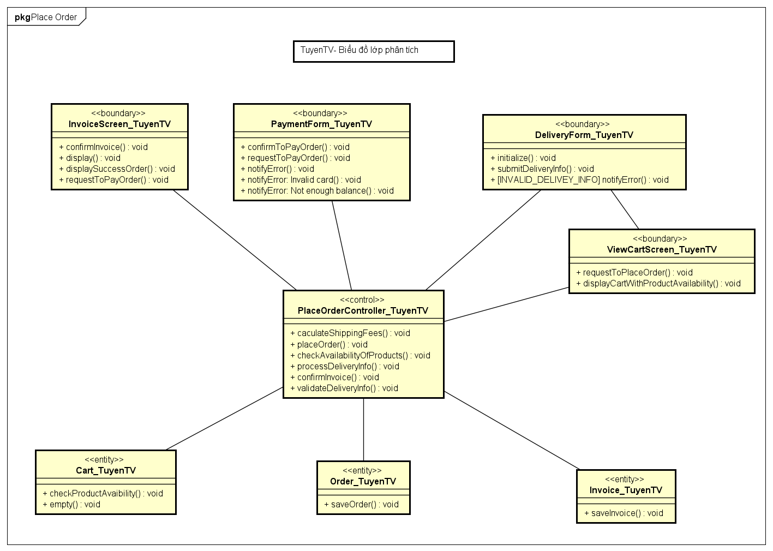

Hình 8: Biểu đồ lớp phân tích usecase Place Order

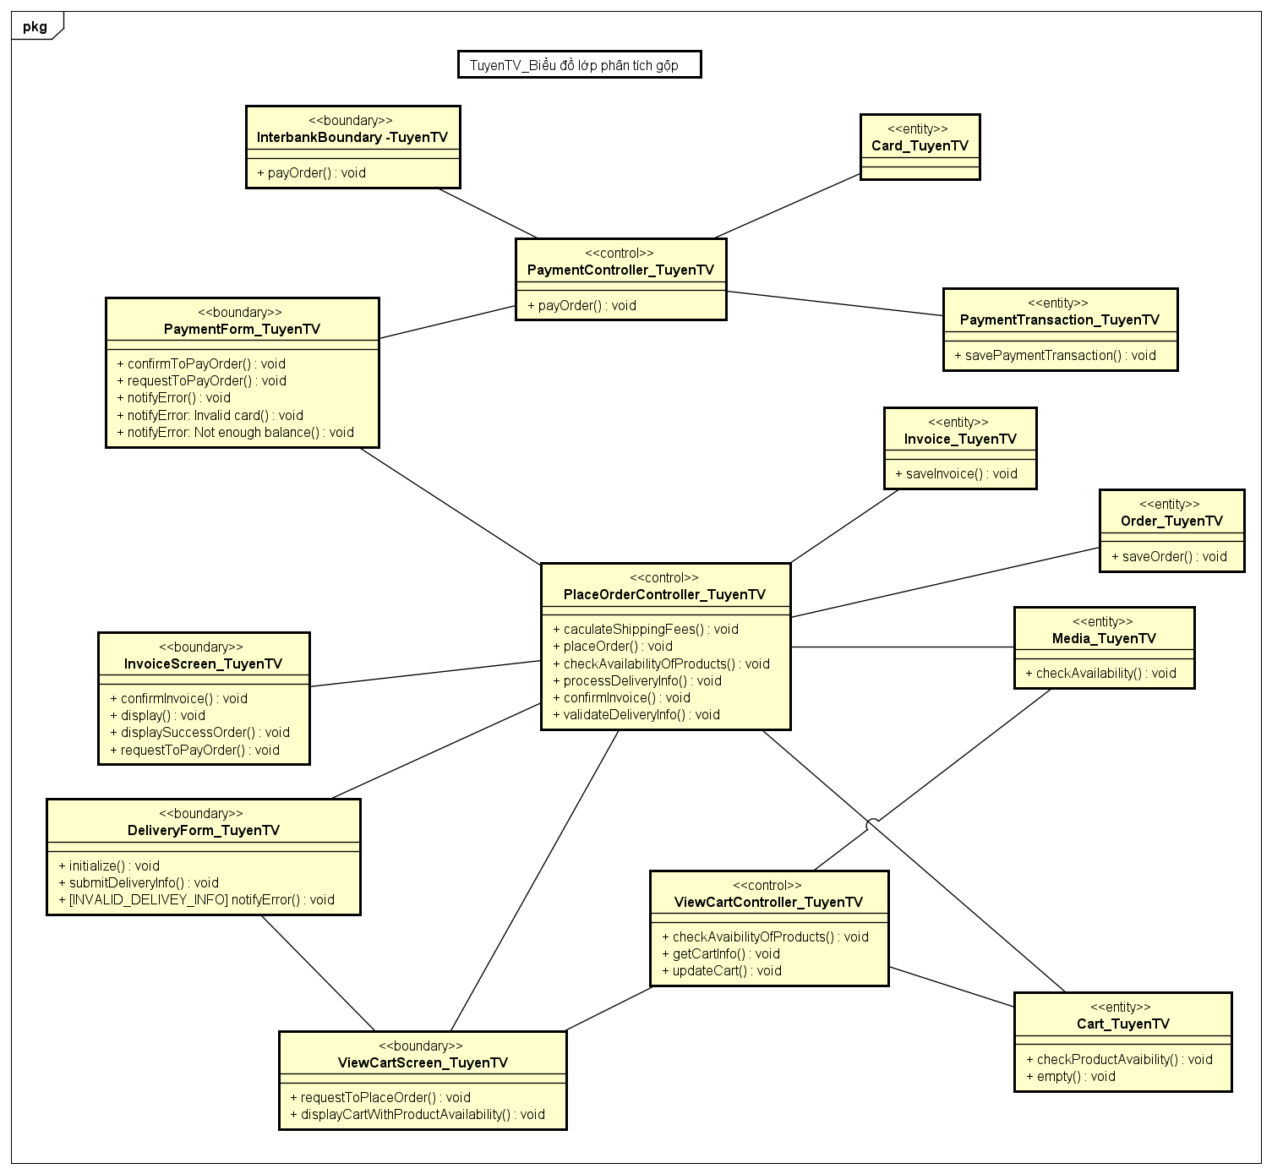

Hình 9: Biểu đồ lớp gộp

## 3.4. BÀI TẬP

**Hãy vẽ biểu đồ tương tác (cả biểu đồ trình tự và biểu đồ giao tiếp) của use case “Place Rush Order” và cải thiện bản thiết kế đã cho trước, trong đó có bổ sung mối liên hệ giữa Place Order và Place Rush Order trong biểu đồ tương tác.**

Biểu đồ trình tự

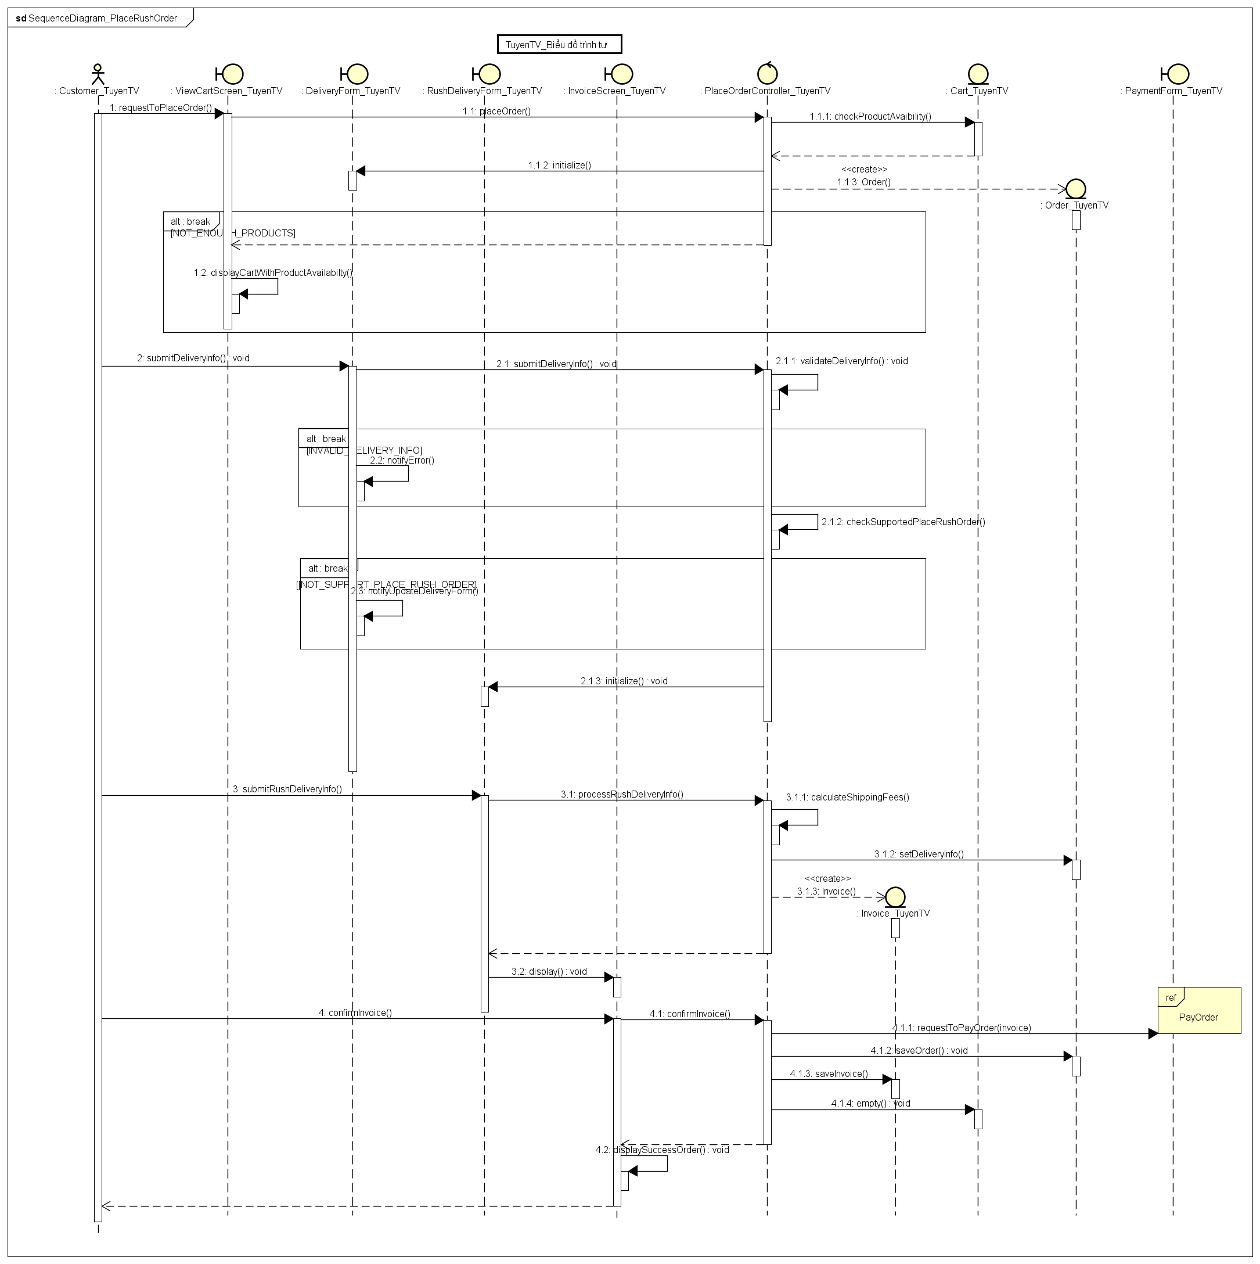

Hình 10: Biểu đồ trình tự usecase Place Rush Order

Biểu đồ giao tiếp

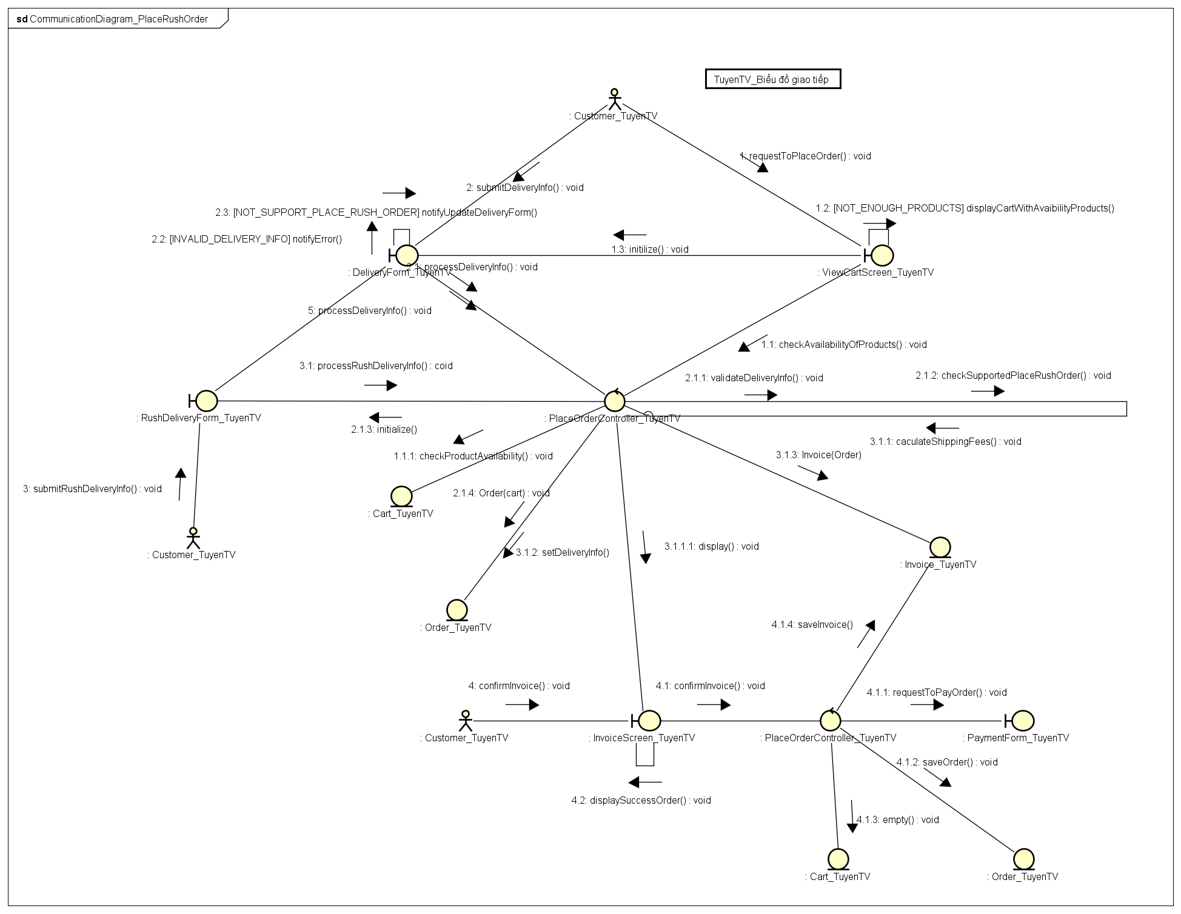

Hình 11: Biểu đồ giao tiếp usecase Place Rush Order

**Hãy chỉnh sửa biểu đồ lớp phân tích gộp theo những cập nhật của biểu đồ lớp phân tích cho use case “Place Order” đã làm phía trên và gộp cùng biểu đồ lớp phân tích của use case “Place Rush Order” đã làm trong phần trước.**

Biểu đồ lớp phân tích gộp “Place Order” và “Place Rush Order”

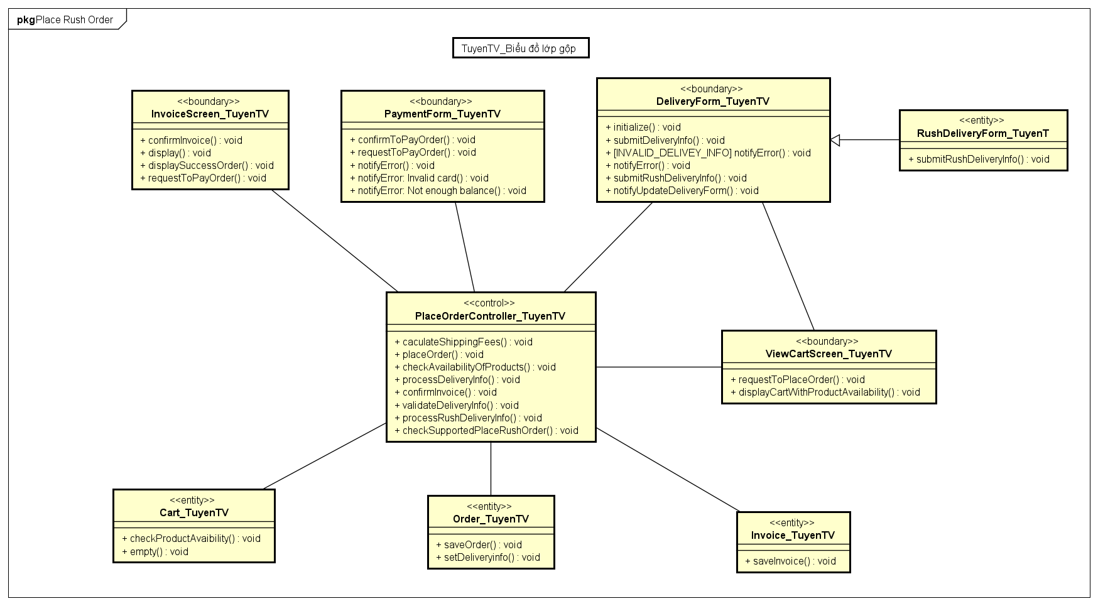

Hình 4: Biểu đồ lớp phân tích gộp “Place Order” và “Place Rush Order”